可转债拯救银河系计划第一期总结

**作者：二师父**

**微信公众号：二师父定投**

**ID:ershifudt88**

1. **每次公布2到8只值得购买的可转债**

计划每期实现1%收益率，一周一期，如果当周收盘中证转债指数点位高于5日线，发布下周计划，否则计划延迟。

转债有亏损可能，遇到转债熊市也会很惨，大家注意投资风险。

1. **可转债拯救银河系计划第一期总结**

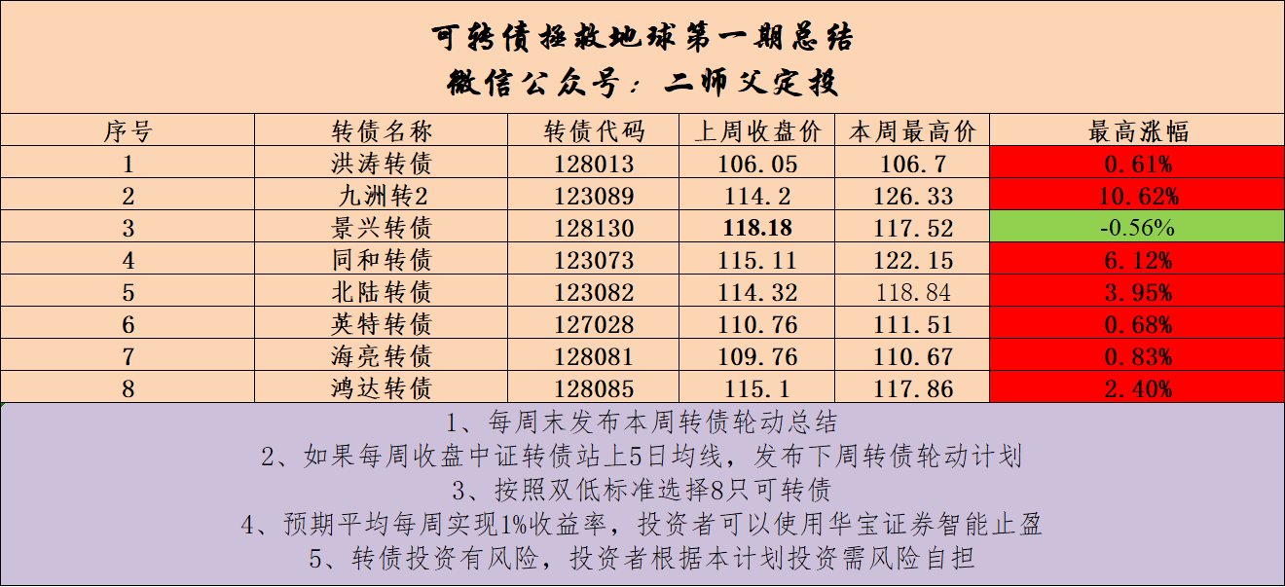

**3、是否买入大家根据我的逻辑分析自行决定**

**4、卖出方法已经公布，盈利2%到15%自动卖出，可以开通华宝账户开启转债自动目标止盈交易，后面会结合具体转债具体分析**

**5、每次新公布的转债都是自己第二天会购买的，买入不代表一定盈利，转债投资有风险，购买需谨慎。**

**6、买入发生亏损怎么办**

如果转债买入发生亏损，符合买入计划，当回撤10%的时候，继续买入。

不符合买入计划，且正股无退市风险，转债价格低于100元的时候，继续买入。如果正股有退市风险，考虑卖出止损。

1. 下周发车计划

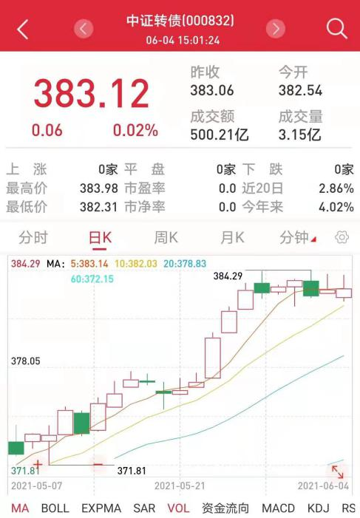

今天收盘中证转债没有站稳5日均线位置，所以暂停一周，双低策略买入一定是中证转债站上5日线。

本周投资的大部分都盈利，已经止盈，目前海波转债、洪涛转债、景兴转债浮亏，按照计划持有。

对于转债投资，需要投资者花费部分精力，如果平时工作忙，可以按照均线定投策略定投转债ETF。